LORO-X DRAINJET® Anschlußbogen

LOROWERK

Eigenschaften

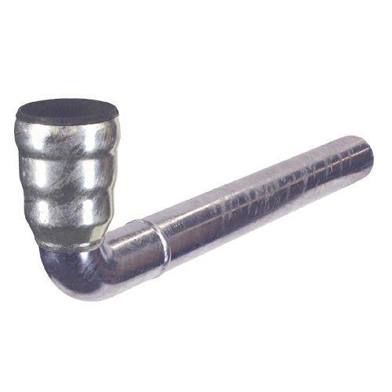

Art Zubehör

Bogen/Rohrformstück

Werkstoff

Stahl

Nennweite DN

70,00 - 100,00